INDICAÇÃO Nº. /2025

Solicito ao Poder Executivo, que seja realizado o serviço de troca de lâmpada na Avenida Raul de Oliveira Rodrigues (em frente à casa 1 A), Piratininga – Niterói.
Indico à Mesa na forma regimental, ouvido Douto Plenário, que envie ofício ao Exmo. Senhor Prefeito Rodrigo Neves Barreto, solicitando a Ilma. Secretária Sra. Dayse Monassa, da Secretaria de Conservação e Serviços Públicos - SECONSER, que seja realizado o serviço de troca de lâmpada na Avenida Raul de Oliveira Rodrigues (em frente à casa 1 A), Piratininga – Niterói.
Sala das Sessões, 31 de Março 2025.

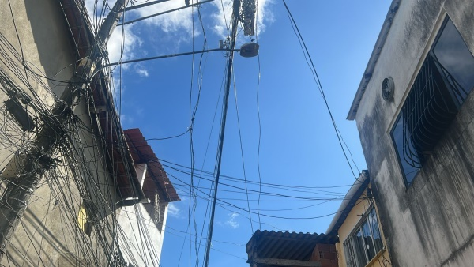

BINHO GUIMARÃES
Vereador
Justificativa:
As reivindicações que chegaram a este gabinete têm como objetivo dar melhores condições de habitabilidade aos cidadãos da região.
Pelo exposto justifica-se a presente indicação.

